以下は、今月の健康・ウェルネスのトピックである「若者のメンタルヘルス」をメンバーの皆様に周知していただくためのソーシャルメディア用コピー案（画像オプション付き）です。必要に応じて、社内の通信プラットフォームやLinkedInアカウントで自由に共有してください。

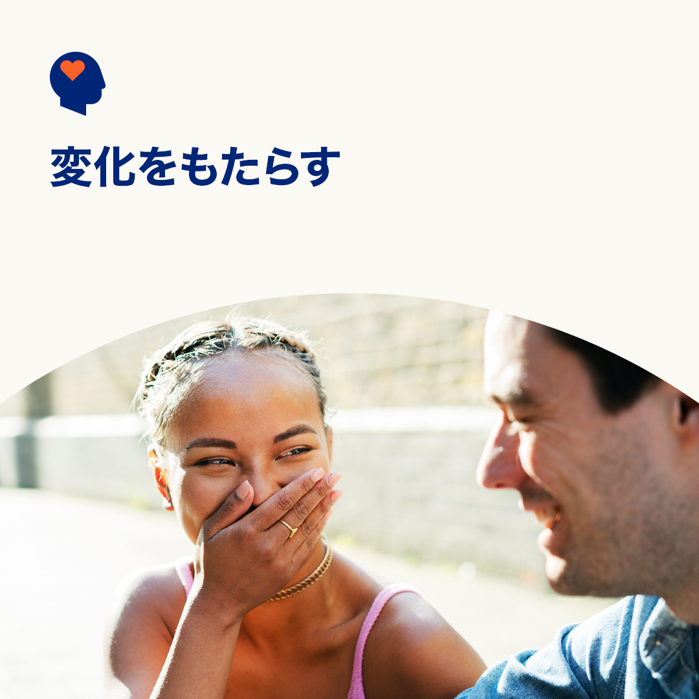 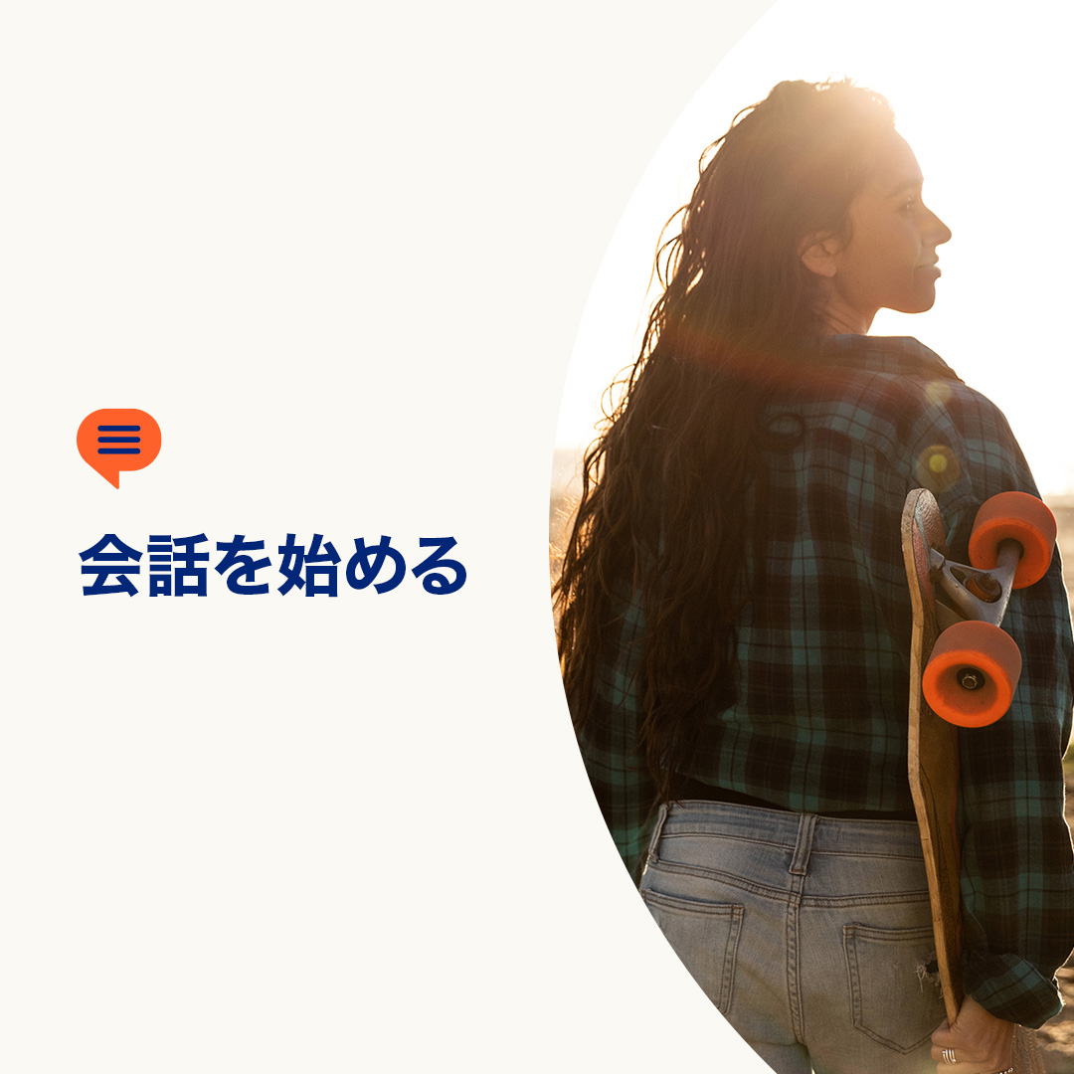 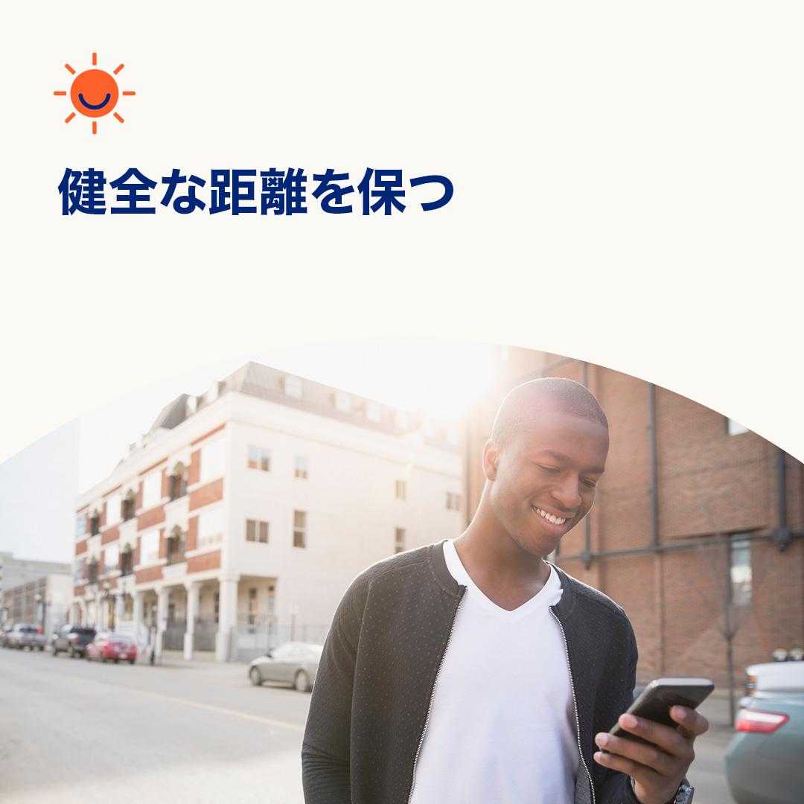

* 世界中の多くの若者がメンタルヘルスに関する悩みを抱えています。若者たちは自分のことを見て、話を聞いてくれる人や認めてもらえたと感じる相手を信頼し、助けを求めるという調査結果があります。今月は若者が自分でストレスや困難な状況に対処し、必要なサポートを受けられるように手助けする方法を探ります。optumwellbeing.com/newthismonth/ja-JP #employeehealth #wellbeing
* 身近にいる若者が、心の健康に関する悩みをあなたに打ち明けられずに苦しんでいるのではないか。そんな心配をお持ちですか？この会話スターターガイドは、悩みを抱える人たちに会話のきっかけを作る方法を紹介しています。ぜひ若者の皆さんと共有してください。optumwellbeing.com/newthismonth/ja-JP #employeehealth #wellbeing
* あふれる情報に惑わされず、ソーシャルメディアとうまく付き合う方法をお探しですか？今月のヒントをご覧ください。optumwellbeing.com/newthismonth/ja-JP #employeehealth #wellbeing

**LinkedInへの投稿方法：**

* LinkedInアカウントを開く。
* 上記から使用したいテキストをリンクを含めて選択し、コピーして貼り付ける。
* 使用したい画像を選択し、投稿に追加する（手順4の前に、画像をドライブに保存して「写真を追加」を選択しておく）。
* 「投稿」をクリックする。